Итоговое тестирование за 1 полугодие 20.12.2022г.
Ф.И.___________________________________________________
1. Какой природной зоны нет на территории Краснодарского края:
а) степь б) тайга в) лесостепь
2. Расположи в определённом порядке природные зоны в горах:
Широколиственные и смешанные леса
Хвойные леса
Субальпийские луга
Вечные снега
Альпийские луга
3. Полное название крупнейшего заповедника на Кубани:
а) Краснодарский биосферный заповедник.
б) Кавказский государственный природный биосферный заповедник.
в) Кавказский заповедник
4. Определи, какие водоёмы искусственные:
а) река б) водохранилище в) озеро
5. Самые плодородные почвы нашего края:
а) каштановые б) серозёмы в) чернозёмы
6. Для защиты почвы на полях необходимо:
а) Вносить большое количество ядохимикатов и удобрений.
б) Использовать для обработки почвы тяжёлую технику.
в) Проводить снегозадержание, сажать полезащитные лесополосы.
7. Допиши определение:
Всё, что добывается из недр земли и используется человеком, называют__________________________________
8. Поиском полезных ископаемых занимаются:
а) археологи б) геологи в) строители
9. К полезным ископаемым относятся:
а) кирпич, бетон, бензин;
б) нефть, газ, глина;
в) песок, стекло, древесина;
10. Узнай и допиши полезное ископаемое по описанию:
1)Плотная горная порода чёрного цвета, блестит на солнце, тонет в воде, горючая- ___________________
2)Бурого или коричневого цвета, образуется из остатков растений, хорошо горит, впитывает влагу, используется как удобрение и в качестве подстилки для скота-___________________________________
3)Плотная, ковкая порода, добывается в шахтах карьерах, используется для выплавки чугуна - _________
4)Горючая тёмная маслянистая жидкость с резким запахом. Из неё получают бензин, керосин, мазут - ____
5)Горная порода, обладает пластичностью, используется в строительстве и гончарном деле - ____________
11. Напишите Административный центр Краснодарского края: _____________________________
12. Администрацию Краснодарского края возглавляет:
а) мэр б) губернатор в) президент
13. Напишите столицу республики Адыгея: _________________________________
14. Какой из регионов НЕ граничит с Краснодарским краем:
а) Ставропольский край б) Республика Адыгея в) Волгоградская область
15. Наука об охране природы называется:
а) экономика б) экология в) этнография
16. Какой материал использовался для строительства в древности:
а) глина б) стекло в) бетон
17. Хозяйственная постройка для хранения зерна у казаков:
а) погреб б) амбар в) навес
18. Обозначь соответствующей цифрой орудия труда и предметы крестьянского быта:
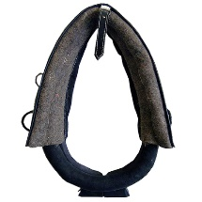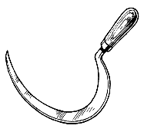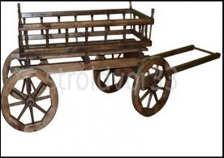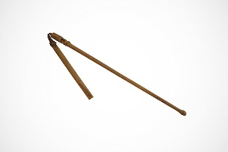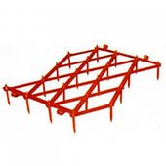
_______________________________________________________
1)телега 2)борона 3)серп 4)хомут 5)цеп
20. Запиши профессию мастера-ремесленника под его изделием.

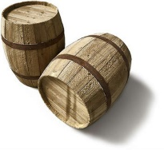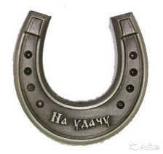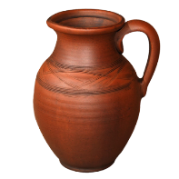
___________ ______________ ______________
Итоговая контрольная работа 11.04.2023г.
Ф.И.___________________________________________________
1. В каком веке на месте станицы Тамань существовал древнерусский город Тмутаракань?
а) V в. б) XI в. в) XX в.
2. Учреждение, где собирают, хранят, изучают старинные вещи:
а) архив б) библиотека в) музей
3. Учёный, который изучает историю, обычаи, традиции, фольклор различных народов:
а) этнограф б) археолог в) психолог
4. Как называется мужская меховая шапка у адыгов?
а) папаха б) бешмет в) черкеска
5. В центральной части герба города Краснодара изображается:
а) булава б) корона в) вензель Екатерины II
6. Автор проекта памятника Екатерине II:
а) А.А.Козлов б) И.К. Мальгерб в) М.О.Микешин
7. Когда в Екатеринодаре была открыта первая войсковая школа?
а) 1800 год б) 1803 год в) 1820 год
8. Когда на Кубани грамотность стала всеобщей?
а) 20-годы XX в. б) 20-годы XIX в. в) XIX в.
9. Знаменитый лётчик, трижды Герой Советского Союза:
а) А.И.Покрышкин б) Е.А.Жигуленко в) Е.Д. Бершанская
10. Учёный-селекционер, создавший новые сорта подсолнечника:
а) П.П.Лукьяненко б) В.С.Пустовойт в) М.И. Хаджинов
11. Выдающийся учёный-селекционер, которого называли «хлебный батько»:
а) П.П.Лукьяненко б) В.С.Пустовойт в) М.И. Хаджинов
12. Первый кубанский космонавт:
а) В.В.Горбатко б) А.И. Березовой в) Г.И.Падалка
13. «Кубанский Третьяков», чьё имя носит художественный музей:
а) Е.Д.Фелицын б) К.В. Россинский в) Ф. А.Коваленко
14. Писатель, автор исторического романа «Наш маленький Париж»:
а) В.И. Лихоносов б) В.Б. Бакалдин в) В.С. Подкопаев
15. Врач, учёный, чьё имя носит Краснодарская краевая больница:
а) Н.Ф. Мельников-Разведенков б) С.В. Очаповский в) В.К. Красовитов
16. Композитор-песенник, чьё имя носит Краснодарская филармония:
а) Г.Ф. Пономаренко б) В.Г. Захарченко в) Г.М. Плотниченко
17. Обозначь цифрой фотографию архитектурного памятника.
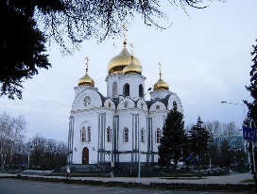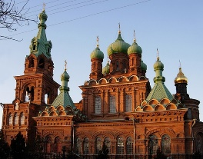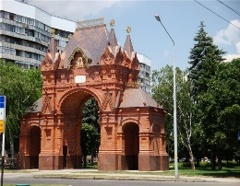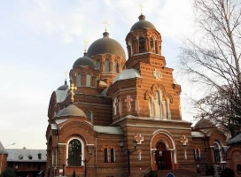
_______________ ______________ ______________ _______________
1) Царские ворота 2) Храм Александра Невского
3) Свято-Троицкий собор 4) Свято-Екатерининский собор

